การตั้งค่าระบบ (กำหนดผู้รับผิดชอบ)
1. ไปที่เมนู ตั้งค่าระบบ - > ผู้รับผิดชอบ
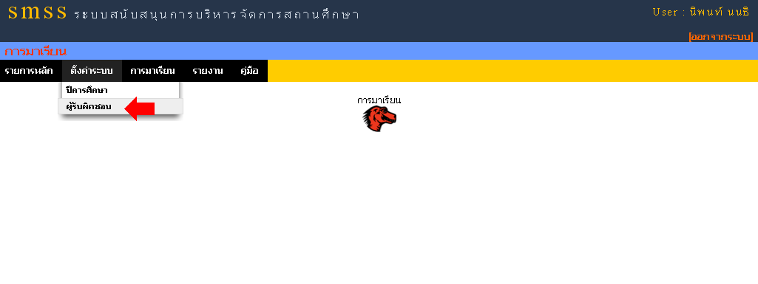
2. การเพิ่ม/แก้ไขผู้รับผิดชอบของแต่ละห้องเรียน
2.1 คลิกที่
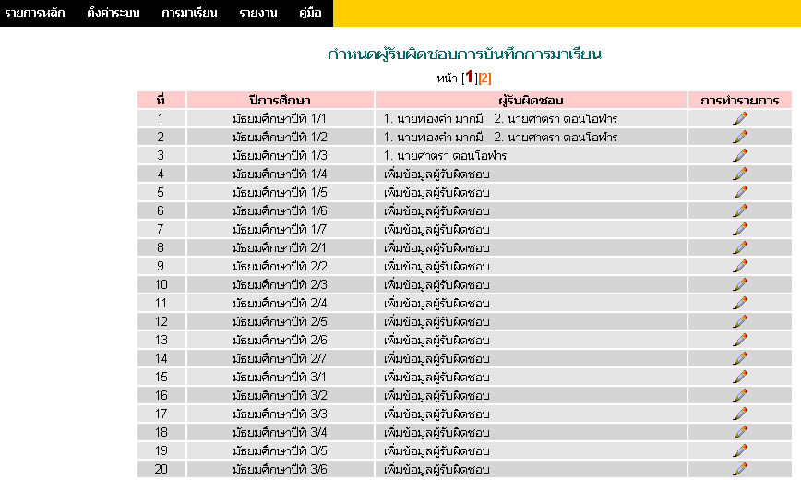
2.2 คลิกที่ปุ่ม เพิ่มผู้รับผิดชอบ
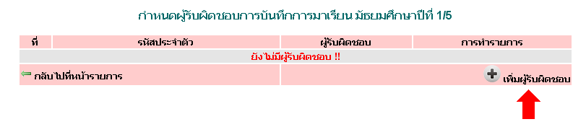

3. เลือกผู้รับผิดชอบจากรายชื่อที่มีในระบบ แล้วคลิกที่ปุ่ม ส่ง
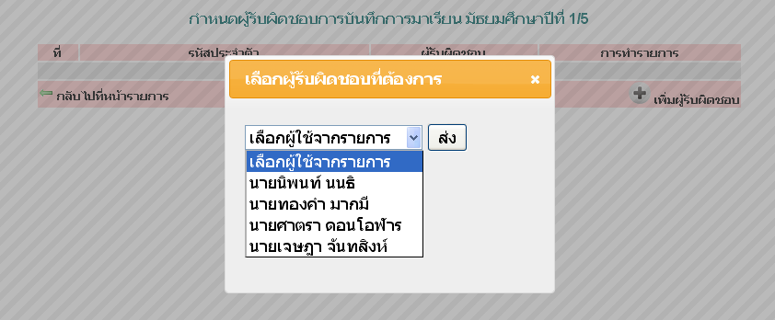

4. จากนั้นระบบจะแสดงรายชื่อของผู้ที่รับผิดชอบของห้องนั้นๆ
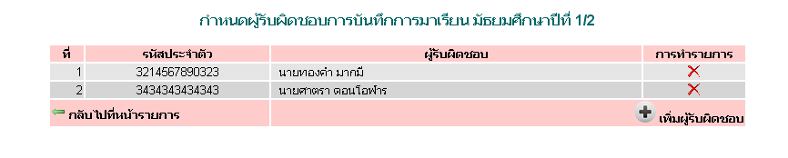
* หากต้องการลบผู้รับผิดชอบ ให้คลิก ที่ท้ายของชื่อ

